3e - Algorithmique : Une boucle sous condition
Objectif : Découvrir la boucle "répéter jusqu'à".

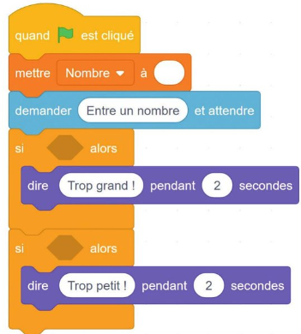
Partie A : Le nombre mystère
Lucas veut programmer le jeu suivant :
L'ordinateur choisit un nombre entier au hasard entre 1 et 100, appelé « nombre mystère ». Le joueur propose un nombre. L'ordinateur lui indique si sa proposition est plus grande ou plus petite que le nombre mystère, ou s’il a au contraire a trouvé le nombre. Le jeu continue jusqu'à ce que le joueur ait trouvé la bonne réponse.
- Compléter le script ci-contre qui correspond à l'étape du jeu suivante : le joueur fait une proposition et l'ordinateur lui indique uniquement si sa proposition est plus grande ou plus petite que le nombre mystère.
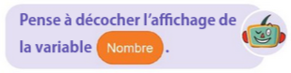
- Modifier ce script pour que le jeu continue jusqu'à ce que le joueur trouve le nombre mystère, en utilisant la commande :
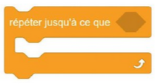
Quand le joueur gagne, l'ordinateur doit l'indiquer au joueur.

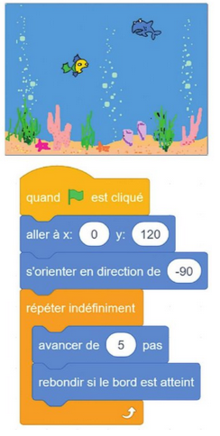
Partie B : Fish & Shark
Safia veut créer l'animation suivante :
Un requin se déplace horizontalement en haut de la scène et un poisson parcourt la scène dans une direction choisie aléatoirement, en rebondissant sur les bords.
- Safia a déjà réalisé le script ci-contre pour le lutin Shark. Choisir un arrière-plan approprié, créer un lutin et reproduire ce script.
- Choisir un lutin pour le poisson et réaliser un script similaire.
- Safia souhaite à présent que les deux lutins s'arrêtent quand ils se rencontrent et que le poisson dise « Aïe ! ».
Modifier les scripts des deux lutins à l'aide de la commande suivante.
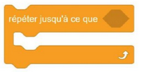


MODE EXPERT
- Choisir un lutin en forme d’étoile et écrire un script qui crée des clones de ce lutin constamment pendant une seconde et aléatoirement sur la scène.
- Modifier le script précédent pour compter et afficher combien de clones sont créés.

EN DÉBRANCHÉ
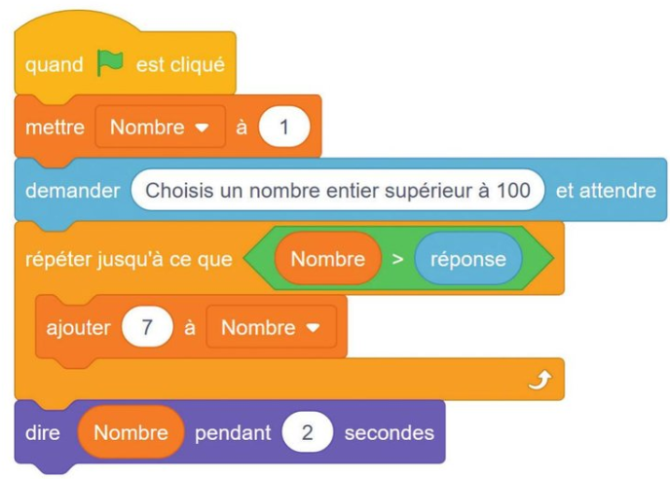
Lola a écrit le script ci-contre.
1. a. Quelles sont les cinq premières valeurs prises par la variable Nombre ?
b. Que peut-on dire de toutes les valeurs prises par la variable ?
c. Quelle est la condition qui doit être vérifiée pour que le script se termine ?
d. À l’aide d’une calculatrice, trouver ce que va dire le lutin si l’utilisateur choisit le nombre 1 000.

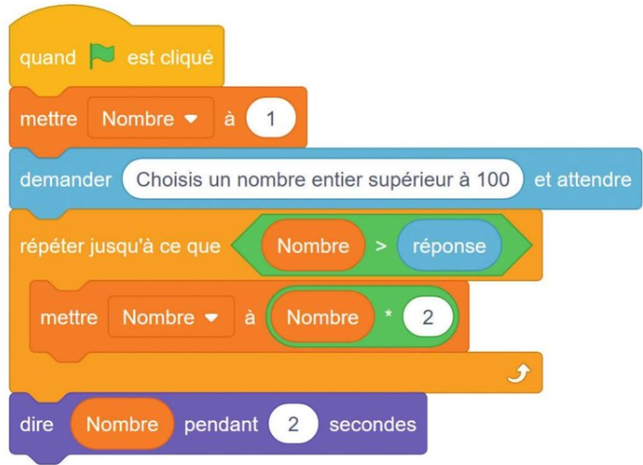
2. Lola modifie son script comme ci-contre.

a. Quelles sont les cinq premières valeurs prises par la variable ?
b. Que peut-on dire de toutes les valeurs prises par la variable ?
d. À l’aide d’une calculatrice, trouver ce que va dire le lutin si l’utilisateur choisit le nombre 1 000.

